กิจกรรม การเกิดหมอก

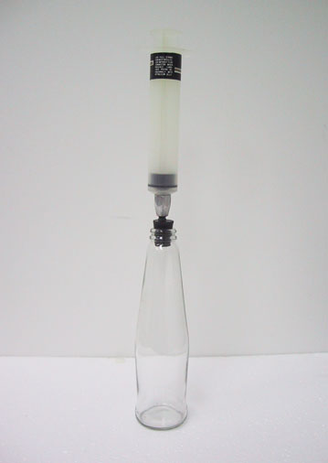

ระดับชั้น: ประถมศึกษา

เวลา: 1 ชั่วโมง

หลักการ
ไอน้ำในอากาศเป็นน้ำที่อยู่ในสถานะก๊าซ ไม่สามารถมองเห็นได้ องค์ประกอบของอากาศทั่วไปจะมีไอน้ำเจือปนอยู่ประมาณ 1 - 4% เมฆและหมอก เป็นน้ำในสถานะของเหลว เป็นหยดน้ำขนาดเล็กซึ่งอยู่รวมกันเป็นกลุ่มทำให้เรามองเห็นได้
อากาศร้อนมีคุณสมบัติในการเก็บไอน้ำไว้ภายในได้ดีกว่าอากาศเย็น เมื่ออากาศเย็นตัวลงจนถึงจุดอิ่มตัวในการเก็บไอน้ำ ไอน้ำจะควบแน่นเปลี่ยนสถานะเป็นของเหลว เป็นหยดน้ำเล็กๆ ดังเช่น เมฆ และหมอก
กฎของก๊าซ: เมื่อความดันเพิ่ม ปริมาตรของก๊าซจะลดลง อุณหภูมิจะสูงขึ้น เมื่อความดันลดลง ปริมาตรของก๊าซจะเพิ่มขึ้น และอุณหภูมิจะลดลง
เมื่อเราสูบอากาศเข้าไปในขวด ความดันอากาศภายในขวดจะเพิ่มขึ้น และมีอุณหภูมิสูงขึ้น เมื่อดึงจุกยางออก ความดันอากาศภายในขวดลดลง ทำให้อุณหภูมิลดต่ำลงอย่างรวดเร็ว จนอากาศเกิดการอิ่มตัว ไม่สามารถเก็บไอน้ำไว้ได้อีก ไอน้ำในอากาศจึงเกิดการควบแน่นเป็นหยดน้ำขนาดเล็ก ให้เรามองเห็นคล้ายเมฆ และหมอก

รายการอุปกรณ์
- ขวดโซดา หรือ ขวดใส 1 ขวด
- สูบลมขนาดเล็ก พร้อมเข็มสูบลม 1 ชุด
- จุกยางเบอร์ 7 หนึ่งรู 1 อัน

วิธีการประกอบ
- ประกอบตัวเข็มสูบลมเข้ากับตัวสูบ
- เจาะรูจุกยางให้พอดีกับเข็มสูบลม
- นำสูบที่ติดเข็ม เจาะเข้ากับรูของจุกยาง
- นำชุดสูบและจุกยาง อุดเข้ากับชุดสูบที่เตรียมไว้

วิธีการทดลอง
1. นำสูบที่ประกอบเข้ากับเข็มและจุกยาง อุดเข้ากับขวดใส
2. สูบลมเข้าไปในขวดประมาณ 7 – 10 ครั้ง โดยให้ดึงขึ้นในตำแหน่งสูงสุด และดันลงในตำแหน่งต่ำสุด
3. ใช้นิ้วดันจุกที่อุดขวดอยู่ออกอย่างรวดเร็ว สังเกตการเปลี่ยนแปลงภายใน
4. ทำซ้ำตามขั้นตอนที่ 1-2 แต่คราวนี้ให้ค่อยๆ ปล่อยอากาศออก สังเกตการเปลี่ยนแปลง
5. เปรียบเทียบผลการทดลอง ข้อ 4 และ ข้อ 5 พร้อมกับสรุปผลการทดลอง

